Самостоятельная работа 4.1
Графический метод решения систем уравнений
Вариант 1

Ответьте на вопросы и выполните задания:

- Графики каких функций изображены на рисунке?
- Запишите координаты точек пересечения графиков этих функций.
- Составьте систему уравнений по этому рисунку.
- Запишите решение этой системы уравнений. используя рисунок.
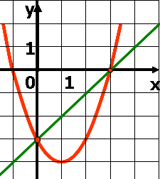
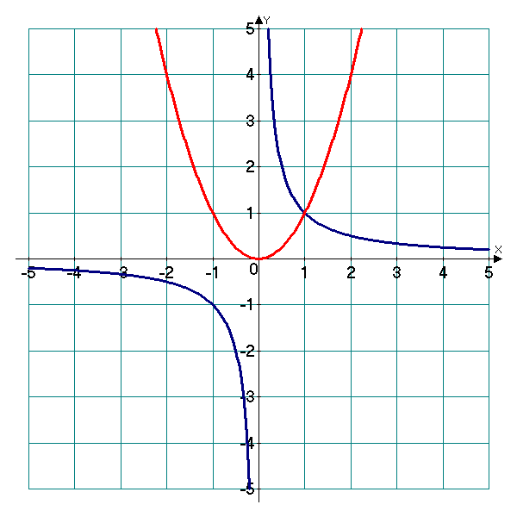
а) б)

__________________________________________________________________

Самостоятельная работа 4.1
Графический метод решения систем уравнений
Вариант 2

Ответьте на вопросы и выполните задания:
- Графики каких функций изображены на рисунке?
- Запишите координаты точек пересечения графиков этих функций.
- Составьте систему уравнений по этому рисунку.
- Запишите решение этой системы уравнений, используя рисунок.

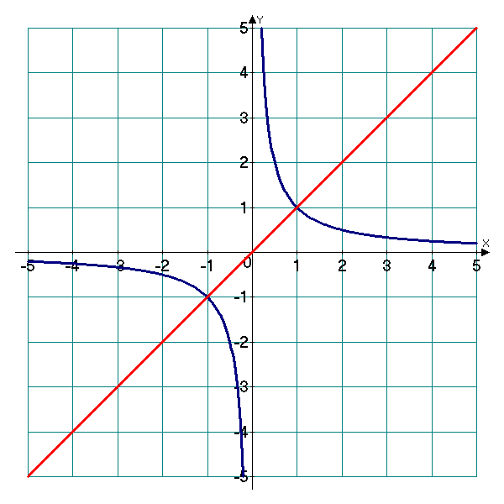
а) б)
